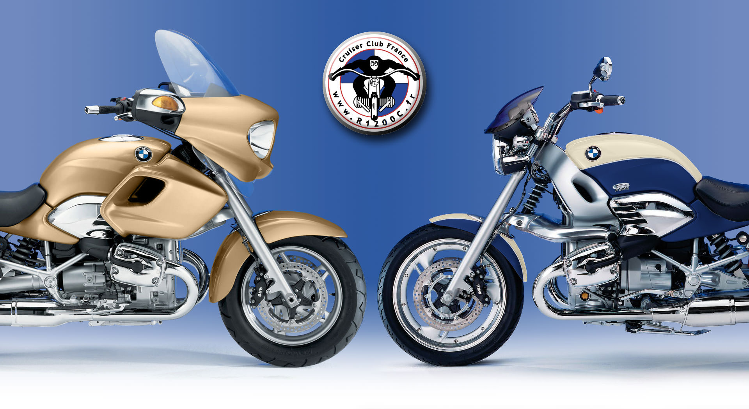

Le club des passionnés du R1200C

**Compte-rendu**

**de la réunion de bureau**

**du 25/01/2018**

|  |  |
| --- | --- |
| **Date** | 25/01/2018 |
| **Lieu** | Conférence téléphonique |
| **Rédigé par** | Bruno PERDREAU |
| **Diffusé à** | Membres du bureau |

**Présents** : Bruno PERDREAU

Jean SIMONET

Laurent CORNIBERT

Didier GAUTRON

André CLISSON, invité

**Absents** : Michel GRASS

Gilbert RIFFARD

**Sommaire**

Incident Simonet-Carrere 4

PROCHAINE REUNION LE JEUDI 08 février 2018 A 20H 4

# Incident Simonet-Carrere

Compte-tenu des divergences au sein du Bureau, il a été décidé de remplacer la lettre recommandée par une lettre/courriel invitant P. Carrere à contacter un conciliateur désigné. André Clisson a accepté de remplir ce rôle.

La maquette de la lettre est réalisée par Laurent et la lettre est envoyée par Michel dès que possible.

# PROCHAINE REUNION LE JEUDI 08 février 2018 A 20H